桃園市110學年度精進國民中小學教師教學專業與課程品質整體推動計畫研習問卷注意事項

1. 檢附110年**藝術領域**研習問卷QR code，請舉辦研習學校協助提醒參與研習教師掃描QR code並填寫當日場次問卷。

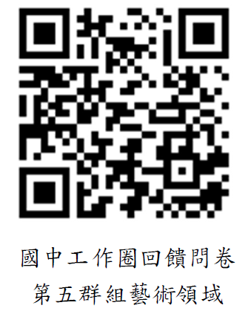

<https://forms.gle/FaEQ6GYXMSyEpE2i9>

~非常感謝您的協助~